Vær med og bidra du også!
Ørnabu 2016

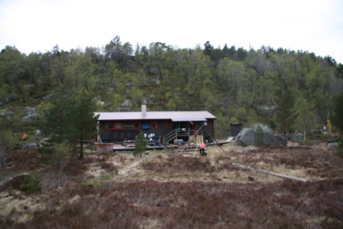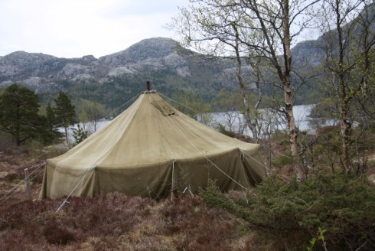

9. og 10. klassene har de siste to årene hatt noen fantastiske opplevelser på Ørnabu, nå er turen kommet til 8. klassene .

Skolen fikk tilgang til hytta på Ørnebu i starten av 1990 årene. De har avtale med Lyse AS om at skolen skal stå for tilsyn og enkelt vedlikehold av hytta, til gjengjeld låner skolen hytta gratis til sine aktiviteter. Lyse har vært behjelpelig med opprusting av hytta, bl.a. ble nytt dekke lagt på taket, skorstein ble tettet og ny vedovn montert, platting rundt trappa samt nytt utedo.

Foreningen Ørnabu har samlet inn sponsormidler som er investert i båter, påhengsmotorer, telt, gassovn, badestamp, klatreutstyr, pil- og bue m.m, men trenger nå penger til den faste driften.

Tidligere dekket skolen utgifter til bensin, gass, reparasjoner og annet ved at foreldrene betalte kr 200 pr elev for oppholdet ved Ørnabu. De siste årene har skolen ikke hatt anledning til dette pga “gratisskoleprinsippet”, som sier at all aktivitet i skolens regi skal være gratis, noe selvfølgelig FAU støtter seg 100% bak. Men resultatet av dette, kan være at våre elever mister dette spesielle tilbudet ved Ørnabu.

Vi i FAU har derfor tatt initiativ til å samle inn litt penger slik at dette flotte tilbudet kan fortsette.
Vi ber derfor alle som har økonomisk mulighet, til å bidra med en støtte på kr 200 til FAU sin
Bankkontonummer: 3205 23 07111.

Vi i FAU håper alle som har mulighet vil bidra i denne dugnaden, slik at vi fortsatt kan ha dette unike tilbudet til barna våre.

Jørpeland ungdomsskole har siden 1995 hatt alle elever oppe i Ørnabu hver høst, det vil si ca 100 elever med 2 overnattinger. De har da benyttet lavvo/militærtelt til å overnatte i, da hytta ikke kan ta hele klasser i slengen. Høsten 2015 har de tatt i bruk det nye annekset med 9 sengeplasser, som ble bygget sommeren 2015.

De siste årene har skolen benyttet Ørnabu enda mer, enkelte år har 10.trinn brukt hytta til 1 eller 2 overnattinger i tillegg til den faste bruken i 8.klasse. De siste årene har skolen hatt ca 400 overnattinger pr år.

I tillegg har skolen/elevene nå et prosjekt i samarbeid med Fylkesmannen og Universitetet i Stavanger, som går ut på å overvåke fiskebestanden i Svortings- Hengjanevatnet (og Buksetjern), samt ta vannprøver i disse vannene og analysere disse mhp pH, alkalitet, ledningsevne mm. Elevene foretar også prøvefiske og registrerer disse.

Lavvo/militærtelt tjener som overnatting for ca 1/3 av klassen, 1/3 i annekset og resten i hytta. Guttene ligger inne i hytta en natt og bytter med jentene natten etter, slik at alle elevene får en natt i annekset/lavvoen. Skolen bruker nå sitt fjerde telt, så disse har begrenset levetid.

Båtene og påhengsmotorene i Svortingsvatnet får hard medfart (polyester). Pga regulering hender det at båtene og påhengsmotorene kan bli liggende delvis uti vannet, og får da lett slitasjeskader av steiner som de ligger å “gnikker” inntil i vinden. Det er ønskelig å flytte båtene høyere opp på stranden etter bruk, men dette har vært vanskelig pga tyngden. Ønsker derfor å erstatte glassfiberbåt med lettere aluminiumsbåter med påhengsmotorer.

For FAU ved Jørpeland ungdomsskole
Roald Tvedt og Vibeke Bolme

Litt bilder av sted og aktiviteter:

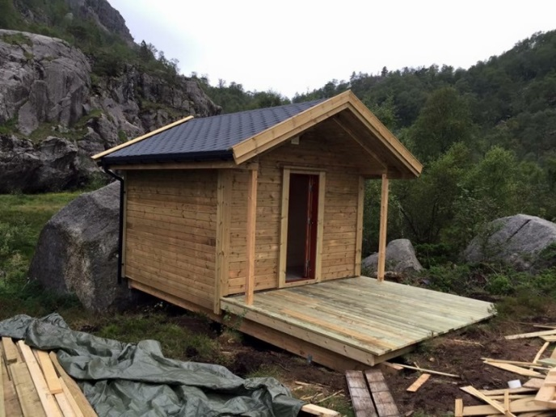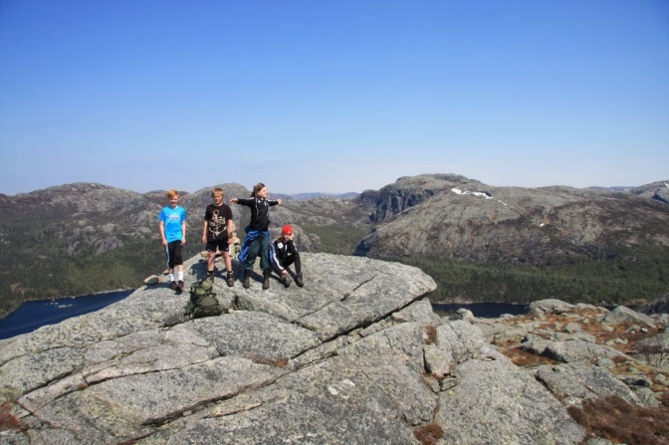
Annekset som har vært mulig å bygge grunnet Turer i området
sponsormidler som FAU har samlet inn (nytt 2015)

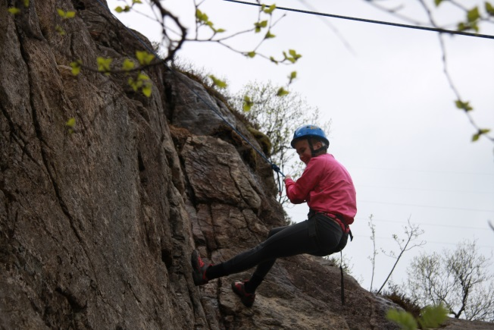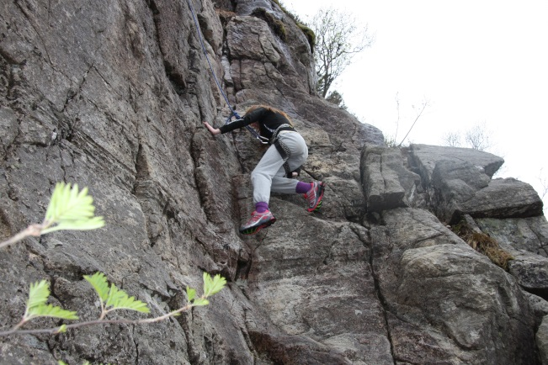
Rappellering – her får både jentene og guttene utfordret seg selv

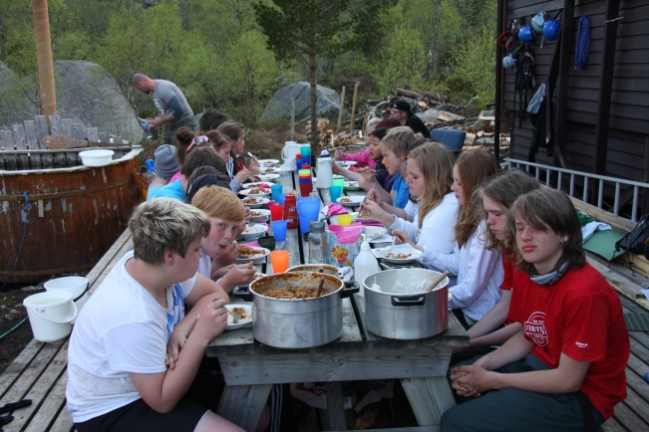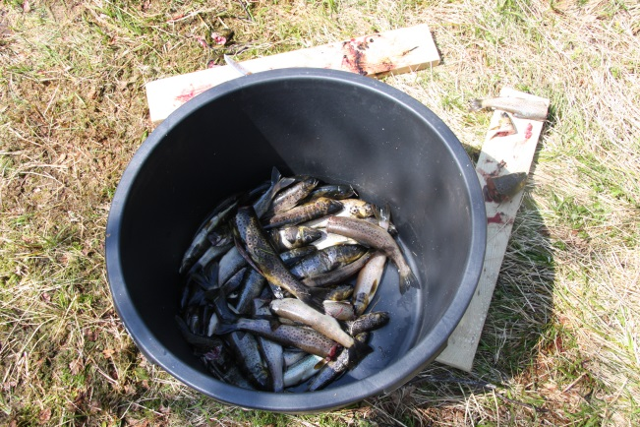
Måltidene i friluft, fisking og steiking av fisken ute

